

1. **地球**

**1.1地球的宇宙环境**

1. **天体所在的系统**

太阳系

**可观测宇宙**

其他恒星系

银河系

河外星系

2.太阳系：中心天体太阳是一颗恒星。太阳吸引着行星、小行星、彗星等围绕它运行，组成太阳系。

3.太阳系的八颗行星，按照与太阳的距离，由近及远依次是水星、金星、地球、火星、木星、土星、天王星和海王星。

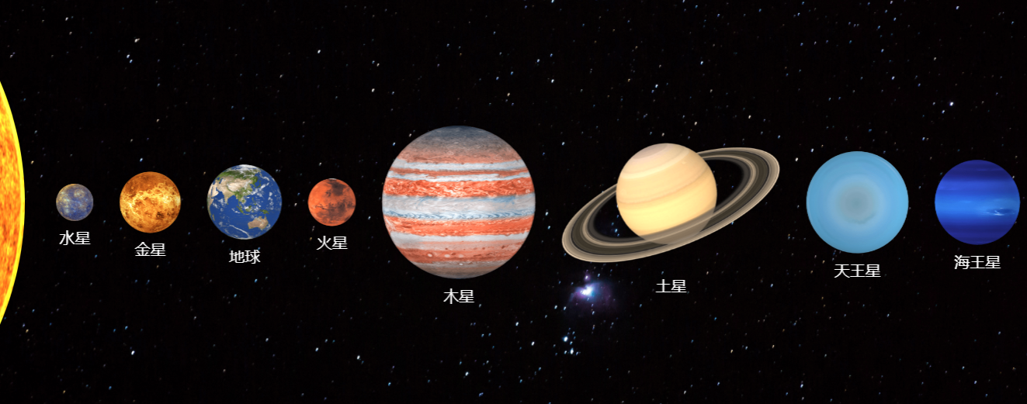

（八大行星：水金地火、木土、天海）

4.与其他行星相比，地球的基本数据有什么特点？

距日距离：不远不近；

质量体积：不大不小；

表面温度：适中。

1. 地球适宜人类生存的条件有哪些？

在太阳系中，与金星、火星等其他行星相比，地球距离太阳不远不近，自身体积和质量不大不小，容易形成适合生命存在的 温度、大气和水等。

1. 人类太空探索的意义

太空探索促进新资源的开发

太空探索帮助了解宇宙的起源与演化，探索生命的起源，并认识宇宙环境对地球的影响

通过太空探索，更好地保护地球家园

**1.2地球和地球仪**

**一、地球的形状和大小**

**1.形状：**地球是一个**两极稍扁、赤道略鼓**的**不规则球体。**

**2.认识地球形状的过程：**

|  |  |  |  |
| --- | --- | --- | --- |
| **认识过程** |  |  | |
| **①天圆地方（**天圆如张盖，地方如棋局--**直** **觉猜想）** |
| **②**根据**太阳和月亮**的形状，**推测**地球也是个 球体。 |  | ②太阳和月亮 |
| **③麦哲伦环球航行，首次证实了**地球是一个 球体。 | ③ ④ | |
| **④地球卫星照片** |

**3.证明地球是个球体的证据：**

**①登高望远(** **欲穷千里目，更上一层楼)；**

**②海边看船(** **先看到船帆，再看到船身)；**

**③月食、麦哲伦环球航行、卫星照片等。**

**4.地球的大小**

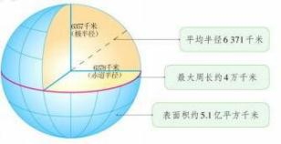

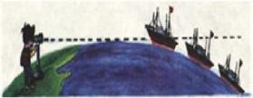

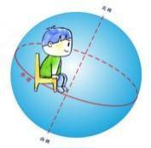

**“坐地日行八万里，巡天** **遥看一千河** **”指的是赤道** **地区。**

**平均半径：6371** **千米（** **“庐山起义** **”）；**极半径：6357 千米；赤道半径：6378 千米；

**赤道周长：4** **万千米；表面积：5.1** **亿平方千米。**



地轴：假想轴，始终是倾斜的

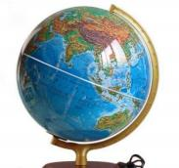**5.地球仪**



北极点



经线



纬线

南极点

**二、经纬线和经纬度**

|  |  |  |  |
| --- | --- | --- | --- |
|  | | **纬线** | **经线** |
| 示意图 | |  |  |
| 概念 | | 在地球仪上，所有与赤道平行的**圆圈** | 在地球仪上，连接南、北两极并垂 直于纬线相交的**半圆** |
| **特** **点** | 形状 | **圆** （除极点以外） | **半圆** |
| 长度 | **从赤道向两极逐渐** **变短** **，在南北两极** **缩成一点** | **所有经线长度都** **相等** |
| 指示方向 | **东西** **方向** | **南北** **方向** |
|  | 数量 | **无数条** | **无数条** |

**5.经度和纬度**

|  |  |
| --- | --- |
| 度数向 西增大  西经 | 度数向东增大  东经 |

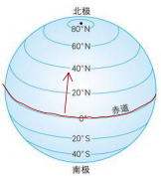度 数 向 北 增大

北纬

南纬 !

度 数 向 南 增 大

**（1）经度：**

①从 0 °经线（本初子午线）向东、向西分别划分 180 ° ;

②东经用“E ”表示，西经用“W ”表示。

③度数变化规律：经度向东越来越大的是东经，反之，向西越来越大的是西经。

**“东大东经，西大西经** **”**

**（2）纬度：**

①从赤道（0 °纬线）向北、向南分别划分 90 ° ;

②北纬用“N ”表示，南纬用“S ”表示。

③度数变化规律：纬度向北越来越大的是北纬，反之，向南越来越大的是南纬。

**“南大南纬，北大北纬** **”**

**6.分界线**

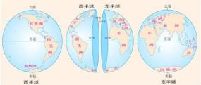

**①东西半球的分界线：20** **°W** **和** **160** **°E** **组成的经线圈。**

**“小小为东，大大为西** **”**

2

**（度数小于** **20** **°W** **和** **160** **°E** **的在东半球，度数大于** **20** **°W** **和** **160** **°E** **的在西半球）**

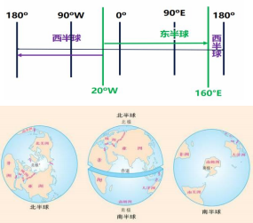

例：60 °E＜160 °E，在东半球；5 °W＜20 °W,在东半球； 170 °E＞160 °E，在西半球；25 °W＞20 °W,在西半球。

**②南北半球的分界线：赤道（0** **°纬线）** **赤道以北为北半球，赤道以南为南半球。**

例：10 °N，在北半球；60 °N，在北半球； 15 °S，在南半球；70 °S，在南半球。

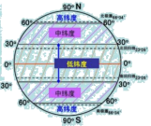

**③低中高纬度的划分：**

**0** **°-30** **°为低纬度；30** **°-60** **°为中纬度；60** **°-90** **°为高纬度。**

例：5 °N 处于低纬度；45 °S 处于中纬度；78 °N 处于高纬度。

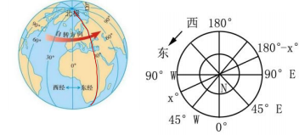B

**④经线圈：**

**两条相对的经线组成一个经线圈；** **组成经线圈的两条经线方向相反；** **度数相加等于** **180** **°。**

D A

C

例：右图中A 代表的经线的经度是 30 °E，

那么与它组成一条经线圈的另一条经线 B 的经度就是 150 °W。

图中C 代表的经线的经度是 45 °E，那么与它组成经线圈的另一条经线 D 的经度就是 135 °W。

**三、经纬网的判读**

**1、常考查点：**

①可以准确判断并写出某点的经纬度；②判断图上两点的方向；③判断东西半球、南北半球；④判读纬 度的划分；⑤判断图上点所位于的温度带；⑥与地球公转相结合。

**2、常考题型**

**★方格状**

**①左图中** **A** **点的地理坐标：（** **30** **°W，30** **°N）。** **B** **点的地理坐标：（** **0** **°** **,** **30** **°S）。**

**②左图中** **C** **点在** **B** **点的** **西北** **方向。**

**③位于西半球的是** **A、C** **。**

**④图中阴影区实际面积由大到小依次是丙＞甲、乙＞丁。**

**（跨经纬度**3**数相同的网格，越接近赤道，纬线越长，面积越大）**

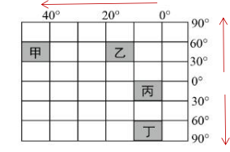

**西大西经**

**W W**

**C**

**A**

**B**

**N N N**

**S S S**

**北大北纬** **南大南纬**

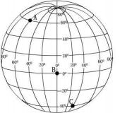

**N**

**S**

**★俯视图**

**①左图中** **A** **点的地理坐标：（** **60** **°N，60** **°W）；** **B** **点的地理坐标：（0** **°** **,** **0** **°** **)** **。**

**②B** **点位于** **A** **点的** **东南** **方向；B** **点位于** **C** **点的** **西北** **方向。**

**（判断两点的方向时，哪个点在后面，就在后面点的身上画指向标。** **例如上题中** **A** **在后面，就在** **A** **身上画，C** **在后面，在** **C** **身上画）**

**③A** **点位于** **北温** **带；B** **点位于** **低** **纬度。**

**★升级版-以极地为中心的经纬网**

**1.如何在以极地为中心的经纬网上判读东西经度和方向？**

**W**

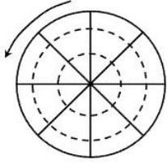**90° W**

**45° W**

**E**

**0 ° N 180°**

**45° E 135° E**

**90° E**

**2.南极在上的经纬网图**

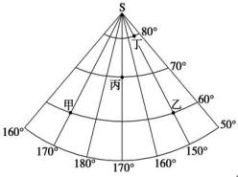

**①先根据地球自转方向判读极点是北极点“N** **”还是南极点“S** **”** **“北逆南顺** **”**

**②地球自转方向始终是自西向东，在自转箭头处标出东和西。**

**③判断经度：一圈=360** **°** **,** **图中划分了8** **个等份，所以** **1** **份等于** **45** **°。**

**度数往东增大则为东经，往西增大则为西经。**

**结合经线圈的特点（相加等于** **180** **°** **,** **东西经度相反）判断其他经** **线。**

**④判断方向：沿着经纬线划出指向标。**

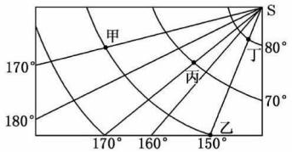

**注意：此时南极在上，我们做题时要把方向倒过来了。按照“上南下北、左东右西** **”来判断。或者也可** **以在遇到此类题目时把试卷倒过来，选择适合自己的方法。**

例：上方左图中甲点的经纬度是 170 °W，60 °S，乙点的经纬度是 150 °E，60 °S。丙点位于甲点的西 南方向。

右图中同样是南极在上，除了可以画自转方向来辅助外，也可以画指向标来辅助。那么甲点的坐标是 170 °W，60 °S ，乙位于丙的 西北 方向。

**1.3** **地球的运动**

**一、地球的自转与公转**

**1.** **自转与公转区别**

|  |  |  |
| --- | --- | --- |
|  | **自转** | **公转** |
| **方向** | **自西向东（北逆南顺）** | **自西向东** |
| **周期** | 1 天 | 1 年 |
| **旋转轴** | 地轴 | 太阳 |
| **产生的地理** **现象** | 昼夜交替、时间差异、太阳的东升西落 | 四季、五带、昼夜长短、正午太阳 高度变化 |

**2.北半球二分二至日地球公转示意图**

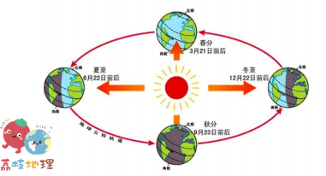

|  |  |  |  |  |
| --- | --- | --- | --- | --- |
| **节气** | **时间** | **太阳直射点** | **昼夜长短情况** | **极昼极夜现象** |
| **春分** | 3 月 21 日前后 | **赤道** | **全球昼夜等长** | 无 |
| **夏至** | 6 月 22 日前后 | **北回归线（23.5** **°N）** | **昼** **长** **夜** **短** **（北半球** **越向北昼越长）** | 北极圈及以北为极 昼 ， 南极圈及以南为极 夜 |
| **秋分** | 9 月 23 日前后 | **赤道** | **全球昼夜等长** | 无 |
| **冬至** | 12 月 22 日前后 | **南回归线（23.5** **°S）** | **昼** **短** **夜** **长** **（北半球** **越向北昼越短）** | 北极圈及以北为极 夜 ， 南极圈及以南为极 昼 |

**3.昼夜长短的变化情况**

昼＜夜

昼＞夜

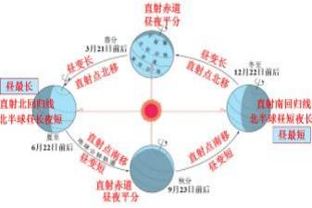昼＞夜 昼

昼＜夜

昼＞夜

**①对于北半球来说，从春分-夏至-秋分期间：白昼＞黑** **夜；从秋分-冬至-春分期间：白昼＜黑夜。**

**②春分-夏至：昼渐长，夜渐短；夏至时白昼到达最高峰；** **夏至-秋分：昼渐短，夜渐长，但此时白昼仍大于黑夜。** **同理，秋分-冬至：夜渐长，昼渐短，白昼开始小于黑夜。** **冬至-次年春分：夜渐短，昼渐长，白昼仍小于黑夜，直** **到春分那一天，白昼=黑夜。**

**4.一年之中，正午太阳高度角的变化与影子的长短**

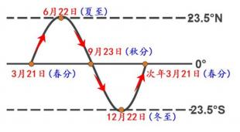

冬至

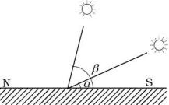

夏至

**对于北回归线以北的地区来说，太阳始终在北回归线以南。**

**当夏至日时，太阳直射北回归线，此时正午太** **阳高度角最大，一年之内影子最短。太阳直射** **点处，影子成一个点。**

**当冬至日时，太阳直射南回归线，此时正午太** **阳高度角最小，物体的影子一年之内最长。**

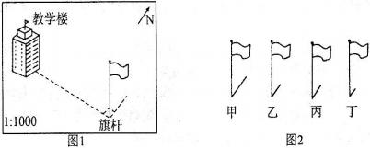

冬至 春分、秋分 夏至

一年之内旗杆影子长短的变化

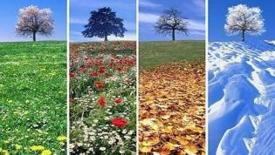**5.四季的变化**

**以北半球为例：**

**春季：3、4、5** **月；**

**夏季：6、7、8** **月；**

**秋季：9、10、11** **月；**

|  |
| --- |
| **北半球和南半球的季节相反！** |

**冬季：12、1、2** **月。**

**所以，一般我国去南极考察时选择南极的暖季-12** **月、1**

**月份左右，此时正好是我国的冬季。**

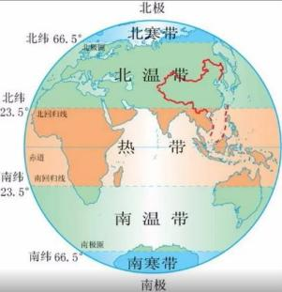

**6.五带的划分**

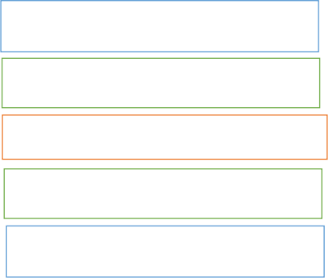

**北极圈以北（66．5** **°N** **-** **90** **°N）为北寒带，终年严寒，** **有极昼极夜现象。**

**北回归线和北极圈之间（23．5** **°N** **-66．5** **°N）为北温** **带，一年四季分明。**

**南北回归线之间（23．5** **°N** **-** **23．5** **°S）为热带，有阳** **光直射现象，一年直射** **2** **次；南北回归线一年直射** **1** **次。**

**南回归线和南极圈之间（23．5** **°S** **-** **66．5** **°S）为南** **温带，一年四季分明。**

**南极圈以南（66．5** **°S** **-** **90** **°S）为南寒带，终年严寒，** **有极昼极夜现象。**

**第二章 地图**

**2.1** **地图的阅读**

**一、学会阅读地图**

**1.地图三要素：** **方向** **、** **比例尺** **、** **图例**

2.比例尺等于 图上距离 除以 实际距离 。

**比例尺** **越大** **，表示的范围** **小** **，内容** **详细** **，比例尺** **小，表示的范围大** **，内容** **简略** **。**

3.**方向**（1）通常是按照“ 上北下南 ， 左西右东 ”来判断方向

（2）指向标地图，要按指向标判读方向，与指向标一致即为 北

（3）经纬网地图要根据经纬网确定方向：纬线指示 东西 ，经线指示 南北

**2.2** **地形图的判读**

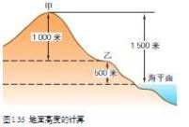**一、等高线地形图(作用：表示地表高低起伏)**

**1.** **地面高度的计算**

**某地的海拔指的是高于海平面的距离。** **两地的相对高度=高海拔-低海拔**

例：右图中甲的海拔是 1500 米，乙的海拔是 500 米。 甲乙之间的相对高度=1500-500=1000 米

**2.山地的不同部位**

|  |  |  |
| --- | --- | --- |
| **地形部位** | **等高线形态** | **等高线示意图** |
| **山峰** | 等高线闭合，数值从中间向四周逐渐降低。 常用  表示 |  |
| **山脊** | 等高线的弯曲部分向低处凸出 判断方法：**凸** **低** **为脊** |  |
| **山谷** | 等高线的弯曲部分向高处凸出，可能发育河流。 判断方法：**凸** **高** **为谷** |  |
| **陡崖** | 等高线 重合 的地方 |  |

|  |  |  |
| --- | --- | --- |
| **鞍部** | 两山顶之间等高线空白的地方 |  |
| **等高线密集，坡度陡；等高线稀疏，坡度缓。** | | |

**3.等高线地形图的应用**

**①爬山路线的选择：选择等高线相对稀疏的路线，因为等高线稀疏，坡度较缓，省力。**

**②河流一般发育在山谷地区，遵循从高向低流的原则。**

**③当山谷里发生泥石流时，应向与泥石流的流向垂直的两侧高处跑。**

**④瀑布、攀岩：陡崖。**

**⑤大坝的选址：选在河流聚集的盆地出口处，因为工程量小，集水面积大。如下图中A** **处。**

**⑥交通路线的修建：沿与等高线平行的方向修建，如盘山公路。**

**⑦两地相对高度的计算：海拔高的点-海拔低的点。**

**⑧等高距：两条相邻的等高线之间的差值。**

**⑨** **自来水厂选址：河流的上游，因为远离城镇，水质好，污染小。同理，化工厂应选择在河流的下** **游。**

**⑩村庄聚落发展的有利条件：地形平坦、土壤肥沃，利于发展种植业；靠近河流，水源充足等。**

**⑪山区容易发生的地质灾害：滑坡、泥石流等。**



**注意指向标**

**山峰**

**鞍部**

**山谷**

**山脊**



**河流**

**流向**

**陡崖**

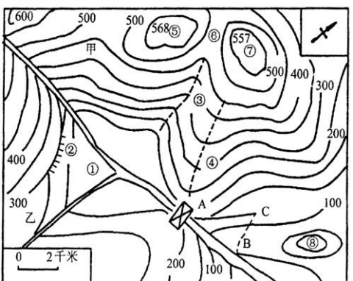**大** **坝** **选址**

**二、分层设色地形图**

**1.颜色含义：**通过地面不同的颜色来判断地面的高低。

**绿色表示平原** **；蓝色表示** **海洋** **；黄色表示高原、山地、丘陵；** **褐色表示高山。**

**2.五种基本地形的判读**

|  |  |  |  |  |  |
| --- | --- | --- | --- | --- | --- |
|  | **高原** | **山地** | **丘陵** | **盆地** | **平原** |
| **高度** | 500 米以上 | 500 米以上 | 200 米—500 米 |  | 200 米以下 |
| **地表** **起伏** | 外围 陡 ，高原内部 起伏较为平缓 | 有山峰和陡坡 | 起伏较大 | 四周 高 中间低 | 较平坦， 起伏不大 |

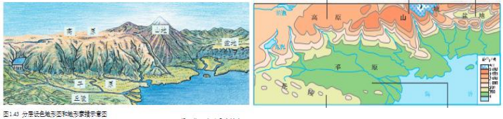

**三、地形剖面图**

**作用：更直观地表示地面上沿某一方向地势的** **高低** **和坡度的陡缓** **。**

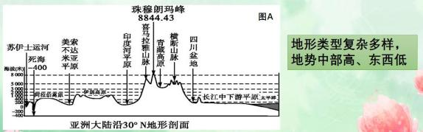

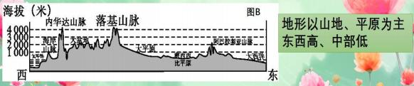

**2.3** **地图的选择和应用**

**1.地图有很多类型，包括自然地图和社会经济地图与两大类，细分包括交通图、地形图、旅游图、政区图等**

**2.选择合适的地图**

**（1）公园游玩，查看景点--导游图；（2）外出旅游确定行程路线--交通图；（3）了解国际时事，**

**查看国家或城市位置--政区**

**第三章** **陆地和海洋**

**3.1** **大洲和大洋**

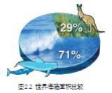**一、海陆分布**

**1.海陆面积比较**

（1）整体面积： **三分** **陆地，** **七分** **海洋。**

（2）半球面积：**无论我们怎样等分地球,始终都是海洋面积大于陆地面积。**

**二、七大洲和四大洋**

|  |  |
| --- | --- |
| **1、七大洲（名称、面积排序、轮廓、位置、大洲分界线** | **)** |
|  | **乌乌里大黑土** |

**白令海峡**

**直** **布** **罗** **陀海峡**

她中海

**巴拿马运河**

**苏伊士运河**

**德雷克海峡**

**（1）名称：** 亚洲 、 非洲 、 北美洲 、 南美洲 、 南极洲、 欧洲 、 大洋洲

**（2）面积排序（由大到小）：** **亚非北南美、南极欧大洋**

**（3）**主要位于东半球的洲是 **亚洲** **、** **欧洲** **、** **非洲** 和 **大洋洲** ； 主要位于西半球的是 **北美洲** 和 **南美洲** **；**

**全部位于北半球的大洲是** **欧洲** **、** **北美洲** **；全部位于南半球的大洲是** **南极洲** **。** **赤道穿过的大洲：** **非洲** **、** **亚洲** **、** **大洋洲** **、** **南美洲** **。**

**北回归线穿过的大洲：** **非洲** **、** **亚洲** **、** **北美洲** **。**

**南回归线穿过的大洲：** **非洲** **、** **大洋洲** **、** **南美洲** **。** **0** **°经线穿过的大洲：** **欧洲** **、** **非洲** **、** **南极洲** **。**

**跨经度最广的大洲是** **南极洲** **；跨纬度最广的大洲是** **亚洲** **。**

**（4）大洲分界线**

**①亚洲与欧洲：“乌乌里大黑土** **”（乌拉尔山、乌拉尔河、里海、大高加索山脉、黑海、土耳其海** **峡）**

**②亚洲与非洲：“苏非亚** **”（苏伊士运河-连接了地中海和红海，间接连接了大西洋和印度洋）**

**③亚洲与北美洲：“美白亚** **”（白令海峡）**

**④欧洲与非洲：地中海、直布罗陀海峡**

**⑤北美洲与南美洲：巴拿马运河（沟通了太平洋和大西洋）**

**⑥南美洲与南极洲：德雷克海峡**

**2、四大洋（名称、面积排序、轮廓、位置）**

**（1）名称：** 太平洋 、 大西洋 、 印度洋 、 北冰洋

**（2）面积排序：** **“太大印北** **”** 太平洋＞大西洋＞印度洋＞北冰洋

**（3）特点：太平洋--面积最大；大西洋--形状像“S** **”形；印度洋--大部分位于热带；北冰洋--纬度** **最高、跨经度最广。**

**3.区分概念**

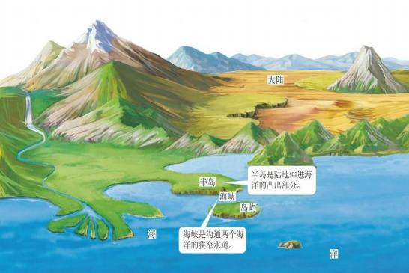



面积比较大的陆地



大洲：大陆及其附 近岛屿的总称



海是洋的边缘部分



洋是海洋的主体

部分，离大陆远，

面积广阔

**3.2世界的地形**

1. **陆地地形**

**世界最大的高原 巴西高原**

**世界最高的高原 青藏高原**

**世界最大的平原 亚马孙平原**

**非洲地形以高原为主**

**亚洲地形复杂多样以高原山地为主**

1. **海底地形**

**大陆架是大陆向海洋的延伸，海水深度小于200米**

**大陆坡是大陆架外缘的陡坡，海水深度从几百米陡增到几千米**

**洋盆是指宽广而又相对平坦的大洋底部**

**海沟是大洋底部最深的地方，常常出现在大陆坡与洋盆的交界处**

**洋中脊是指分布在大洋中部的海底山脉**

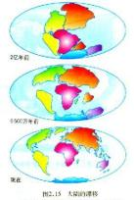3**.3** **海陆的变迁**

**1.海陆变迁的原因:** **地壳运动** **、** **海平面升降** **、** **人类活动** **。** **2.大陆漂移学说**的提出者是 **魏格纳**（ 德国）。

（1）在**两亿年前**，地球上各大洲是相互连接的**一块大陆**，它的周围是一片汪洋。 **后来**，原始大陆才**分裂成几块大陆**，缓慢地**漂移分离**，逐渐形成了**今天**

**七大洲、四大洋**的分布状况。

（2）可以证明大陆漂移学说的证据

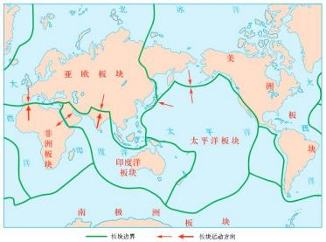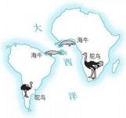

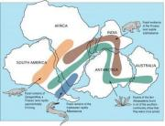

**3.板块的运动**

（1）地球可分为 **六** **大板块**。 **太平洋** 板块几乎 全部由海洋组成。

**（2）**各大板块处于不断**运动**中，**板块内部地壳**

**比较** **稳定。板块与板块交界的地带，地壳比较** **活跃** ，多发 **火山地震** -。

例如日本多火山地震原因是位于 **太平洋** 板块和 **亚欧** 板块、**美洲**板块交界处，地壳运动活跃。

**（3）世界两大火山地震带：** **地中海—喜马拉雅** 火山地震带和 **环太平洋** 火山地震带。

（4）**喜马拉雅山**的形成是由于 **亚欧** 板块和 **印度洋** 板块的 **挤压** 运动。

（5）**红海**的扩张是由于 **印度洋** 板块和 **非洲** 板块的 **张裂** 运动。

**（6）落基山脉：太平洋板块与美洲板块不断碰撞挤压；安第斯山脉：美洲板块与南极洲板块不断碰** **撞挤压。**

**（7）地中海面积缩小：非洲板块与亚欧板块不断挤压。**

**（8）板块挤压形成海沟、山脉、岛弧；板块张裂形成** **裂谷、海洋、海岭等，如东非大裂谷、红海。**

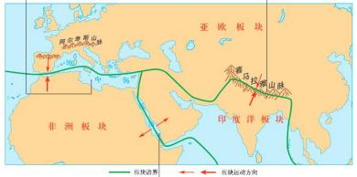

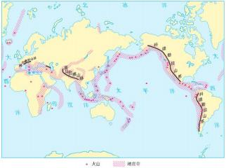

**第四章** **天气与气候**

**4.1** **多变的天气**

**1.天气和气候概念和区别：**

|  |  |  |  |
| --- | --- | --- | --- |
|  | **概念** | **特点** | **举例** |
| **天气** | 某个地方短时间内大气发生的 阴晴、风雨、冷热等变化 | **时间短、变化快** | 如晴空万里、夜来风雨声、风和日丽等 |
| **气候** | 某个地方多年的天气平均状况 | **时间长、稳定** | 四季如春，人间四月芳菲尽，山寺桃花始盛开等 |

**2.认识卫星云图：在卫星云图上，绿色表示** **陆地** **，蓝色表示** **海洋** **，白色表示** **云区** **。云的颜色越白，** **表示云层越厚。云层厚的地方一般是阴雨区。**

**3.天气预报中的天气符号**

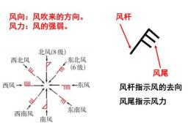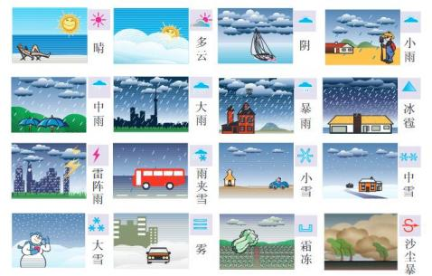

**4.空气污染**

（1）**空气质量的高低**，与空气中所含污染物的数量有关，可以用**空气质量指数**来表示。清新的空气， 空气质量指数小，对人体健康有利；污浊的空气，空气质量指数大，对人体健康有害。

（2）造成空气污染的人类活动：交通工具增多，尾气排放；乱砍滥伐；工业排放废气；农业燃烧秸秆； 生活取暖烧煤等。

（3）空气污染治理措施：乘坐公共交通，绿色出行；车辆限行；植树种草；提高技术水平减少污染物 排放等。

**4.2** **气温的变化和分布**

**1.气温的单位：** **℃**

**2.气温的变化**

|  |  |  |
| --- | --- | --- |
| **气温的日变化** | **一天中最高气温出现在午后** **2** **点** **左右，最低气温** **出现在** **日出** **前后。** |  |
| 最高气温与最低气温的差叫气温日较差 。 |
| **气温的年变化** | **一年中，北半球气温，通常大陆上** **7** **月最高，1** **月** **最低；海洋上** **8** **月最高，2** **月最低。南半球相反。** |  |
| 最高月平均气温与最低月平均气温的差叫 气温 年较差 。 |

**3.等温线图**

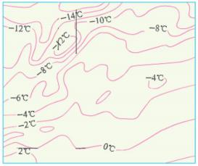

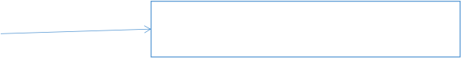

等温线呈**封闭**形状时，如果中心气温低，表示这里是低温 中心； 反之就是高温中心。**低温中心海拔高，高温中心** **海拔低。**

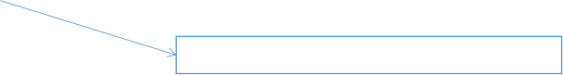

等温线密集的地区，气温差异大。



等温线稀疏的地区，气温差异小。

|  |
| --- |
| **①世界**回**气温从** **低纬** **向** **高纬** **逐渐降低** **（由赤道往两极递减）；影响因素是纬度位** **置。**  **②同纬度地区，夏季陆地气温** **高** **，海洋气** **温** **低** **，冬季相反；**  **③气温随着海拔的升高而** **降低** **（海拔大致** **每升高** **100** **米，气温约降低** **0.6℃)** **。**  **④南半球的等温线大致沿纬线平行，比较平** **直，原因是因为南半球大部分都是海洋。** |

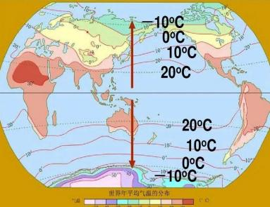**4.世界气温的分布规律**

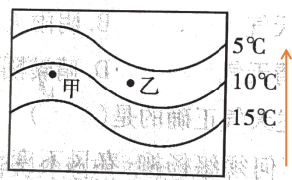**5.补充：如何根据等温线判断南北半球、陆地和海洋**

**某地七月份等温线图**

|  |
| --- |
| **①判断南北半球：**  **北半球：越向北气温越低；南半球：越向南气温越低。**  **左图中气温向北，越来越低，所以判断该地为北半球。**  **②判断海洋和陆地**  **画一条辅助线，得知甲地气温：10℃＜甲＜15℃**  **乙地气温：5℃＜乙＜10℃** **甲气温高于乙**  **由题目得知是“某地** **7 月份** **”，加上第一步判断的北半球，** **所以是北半球夏季，陆地气温高于海洋，所以甲地是陆地，** **乙地是海洋。** |

**4.3** **降水的变化和分布**

1.从大气中降落的 雨 、 雪 、 冰雹等，统称为降水，**降雨是降水的主要形式。**.

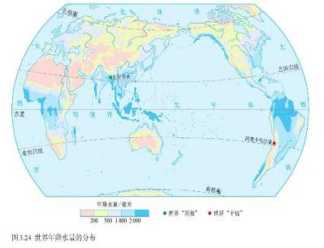**2.降水的分布规律**

|  |
| --- |
| **①赤道降水__多___两极降水** **少** **；影响因** **素是** **纬度位置** **。**  **②南北回归线附近，大陆东岸降水** **多** **，大陆** **西岸降水** **少。** **影响因素是** **海陆位置** **。**  **③在中纬度地区，大陆内部降水较少** **，沿海** **地区降水较多** **；影响因素是** **海陆位置** **。**  **④山地迎风坡降水多** **，背风坡降水** **少** **，影** **响因素是** **地形** **。** |

世界“干极 ”—— 阿塔卡马沙漠

|  |
| --- |
| 世界“雨极 ” —— 乞拉朋齐 |

**4.4** **世界的气候**

**1.气候的两个要素：** **气温** 和 **降水**

**2.影响气候的因素：**

**（1）纬度位置：一般说来，纬度低，接受太阳光热多，气温高；纬度高，接受太阳光热少，气温低。**

**（2）海陆位置：一般情况下，距海近，降水多，气温变化小；距海远，降水少，气温变化大。**

**（3）地形：地势高，气温低；地势低，气温高；山地迎风坡多雨，背风坡少雨。**

**3.全球变暖的人为原因**是 二氧化碳 增多，· 原因 燃烧煤、石油；破坏植被等。

全球气温升高，会导致两极冰川 融化 ，海平面 上升 ， 沿海低地 被淹没。 可采取的对策有 植树造林、车辆限号、乘坐公共交通等 。

**4.世界的气候类型分布、特点**

**（1）气候类型的判断**

**判断南北半球：**7 月气温高为北半球，1 月气温高为南半球。

**以温定带：**根据最冷月月均温度确定温度带

①最冷月均温>15℃ 为热带气候类型；

②最冷月均温在0℃-15℃ 为亚热带季风气候、地中海气候、温带海洋气候； ③最冷月均温<0℃ 为温带季风、温带大陆气候、寒带气候类型；

④最热月平均气温＜0℃为寒带气候类型。

**以水定型：**根据降水量确定气候类型

①终年多雨型：热带雨林气候； 终年湿润型：温带海洋气候。

②终年少雨型：热带沙漠气候、温带大陆气候、寒带气候；

③夏季多雨型：热带草原、热带季风气候、亚热带季风气候、温带季风气候；

④冬季多雨型：地中海气候。

**（2）描述某种气候类型特点：时间（全年、夏季）+气温+降水**

气温：＞15℃--高温/炎热；0℃-15℃--温和；＜0℃--寒冷

降水：＞100mm--多雨；50mm-100mm：湿润/少雨；＜50mm：干燥

**（3）世界气候类型的特点及分布地区**

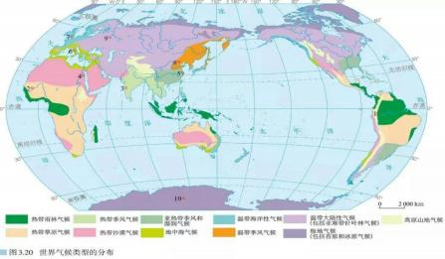

|  |  |  |  |  |  |
| --- | --- | --- | --- | --- | --- |
| **温度带** | **气候类型及图示** | **分布规律** | **典型地区** | **气候特点** | **景观** |
| **热带**  **（最冷月** **气温在** **15℃以**  **上）** | **热带雨林气候** | **主要分布在** **赤道附近** | **刚果盆地、马来群** **岛、亚马孙平原** | **全年高温多雨** | **热带雨林** |
| **热带草原气候** | **主要分布在**  **热带雨林气**  **候的南、北两**  **侧。非洲分布**  **最广** | **撒哈拉以南的非洲** **地区** | **全年高温，降水** **分干、湿两季** | **热带草原** |
| **热带沙漠气候** | **主要分布在**  **南北回归线**  **经过的内陆**  **地区及大陆**  **西岸** | **非洲北部的撒哈拉** **沙漠** | **终年炎热干燥** | **热带沙漠** |
| **热带季风气候** | **主要分布在**  **亚洲的印度**  **半岛和中南**  **半岛** | **印度半岛、中南半岛** | **全年高温，降水** **分旱、雨两季** | **热带季雨林** |
| **亚热带** **（最冷月** **气温大于**  **0℃)** | **亚热带季风气候** | **主要分布在**  **南北纬** **30** **°**  **-40** **°** **的大陆**  **东岸地区** | **我国南方地区** | **夏季高温多雨，** **冬季温和少雨** | **亚热带常绿阔** **叶林** |
| **地中海气候** | **主要分布在** **南北纬** **30** **°** | **地中海沿岸** | **夏季高温干燥，** **冬季温和多雨。** | **亚热带常绿硬** **叶林** |

人教版 七上地理知识点汇总

|  |  |  |  |  |  |
| --- | --- | --- | --- | --- | --- |
|  |  | **-40** **°** **的大陆** **西岸地区（除** **南极洲之外，**  **其他大洲都** **有分布）** |  |  |  |
| **温带（除** **温带海洋** **性气候之** **外，最冷** **月气温都**  **在** **0℃以** **下）** | **温带季风气候** | **亚欧大陆中**  **纬度** **40** **°**  **-60** **°地区的**  **大陆东岸** | **我国北方地区** | **夏季高温多雨，** **冬季寒冷干燥** | **温带落叶阔叶** **林** |
| **温带海洋性气候** | **中纬度** **40** **°**  **-60** **°地区的**  **大陆西岸** | **欧洲西部** | **全年温和多雨，** **降水比较均匀** | **温带海洋性落** **叶阔叶林** |
| **温带大陆性气候** | **亚欧大陆内**  **部、北美大陆**  **内部地区** | **我国内陆地区，如新** **疆、内蒙古等** | **冬冷夏热，降水** **少，温差大** | **温带森林、温**  **带草原、温带**  **荒漠** |
| **寒带气候** |  | **亚欧大陆、北**  **美大陆北部**  **的北冰洋沿**  **岸地区** | **亚欧大陆、北美大陆**  **北部的北冰洋沿岸**  **地区** | **终年严寒，降水** **稀少** | **苔原** |
| **南极洲、格陵** **兰岛** | **南极洲、格陵兰岛** | **终年酷寒、降水** **稀少** | **冰原** |
| **高原山地** **气候** |  | **中低纬度的** **高山、高原** | **青藏高原、乞力马扎** **罗山** | **气候垂直变化**  **差异显著，气温**  **随海拔升高而**  **降低** | **自然景观从山**  **脚到山顶垂直**  **差异显著** |

**第五章** **居民与文化**

**1.人口的增长**

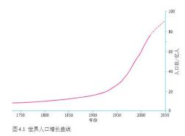

**5.1** **人口与人种**



**在** **18 世纪以前，人口增长十分缓慢；**

**工业革命以后，世界人口增长的速度才大大加快；** **第二次世界大战以后，世界人口迅速增长。**

**现在，全球人口基数庞大，每年新增加的人口数多。**

人口**增长的速度**用**自然增长率**表示； **自然增长率=** **出生** **率—** **死亡** **率。** 人口自然增长率越高，证明人口增长的速度越快。

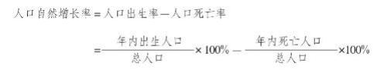

**非洲人口增长速度** **快** **，欧洲人口增**回**长速度** **慢** **；亚洲人口最** **多** **，大洋洲人口最** **少** **。**

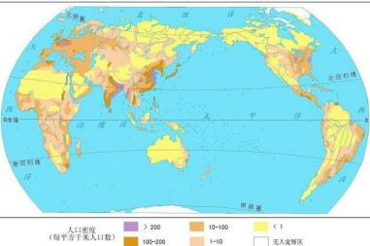**2.世界人口的分布**

|  |
| --- |
| **①人口稠密地区：亚洲的** **东部和南部** **、欧** **洲以及北美洲** **东部** **的人口最为稠密，人口** **稠密的地区主要位于** **中低** **纬度**回**近海的平原** **地带；**  **②人口稀疏地区：极端干旱的** **沙漠地区、气** **候过于潮湿的** **雨林** **地区、终年** **严寒** **的高** **纬度地区或地势高峻的高原、山区。** |

**3.人口问题**

|  |  |
| --- | --- |
| **人口问题** | **人口数量过少，增长过慢** |
| **产生影响、措施** | **劳动力短缺、国防兵源不足、** **社会养老负担加重、人口老龄**  **化严重等，鼓励生育** |
|

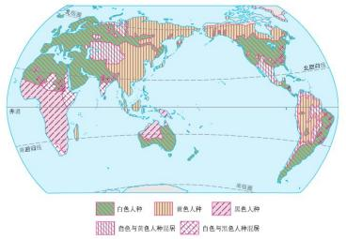**4.世界的人种**

|  |  |
| --- | --- |
| **黄色人种** | **亚洲东部、北美洲北部（北冰洋沿**  **岸因纽特人）、南美洲的西北部（印**  **第安人）、亚洲东南部** |
| **白色人种** | **欧洲、北美洲的中部、大洋洲东南**  **部、非洲北部、亚洲西部、南美洲**  **东南部** |
| **黑色人种** | **非洲的中部和南部、美洲部分地区、** **大洋洲的西北部** |

**5.2** **城镇与乡村**

1.一般来说，聚落有两种类型： **乡村** **和** **城市** 。

2.乡村聚落又分为农村、牧村、渔村等不同类型，居民从事 耕作 、放牧、捕鱼、伐木等活动。 城市聚落规模较大，居民主要从事 工业 、 服务业 等工作。

3.在平原聚落一般呈 团块 状，在河流沿岸或山区沿山麓、谷地延伸成 条带 状。

**4.聚落发展的有利条件：气候温和湿润** **、地形** **平坦** **、土壤肥沃、水源充足** **、资源** **丰富** **、交通便** **利等。**

5. 目前，在一些河流 中下游 的平原地区或河口、沿海地区，聚落分布比较密集；在高山、荒漠地区， 少有或没有聚落。

6.城镇的变化

城镇的优势 生活便利、就业和学习机会多，城镇人口比重不断增加，大约占56%

农村变化 偏远农村，劳动力外迁，人口减少，村落消失。

1. 保护有价值的传统聚落：法国巴黎塞纳河沿岸、意大利威尼斯水城、云南丽江古城、山西平遥古城、 安徽皖南古村落、 澳门历史城区。

5.3多样的文化

1、世界的主要语言：**汉语、英语、俄语、法语、西班牙语、阿拉伯语**等六种语言是联合国的工作语言。

其中汉语是世界上使用人数最多的语言，英语是世界上使用范围最广的语言。

2、世界的三大宗教： 

|  |  |  |  |  |
| --- | --- | --- | --- | --- |
| 宗教 | 特点 | 发源地 | 分布 |  |
| **基督教** | 世界信仰人数最多的宗教 | 亚洲西部 | 欧洲、大洋洲、美洲 | 经典：《圣经》  代表性建筑物：教堂 |
| **伊斯兰教** | 在中国也叫清真教或回教（回族信仰）  该教的教徒也被称为穆斯林 | 阿拉伯半岛 | 亚洲西部和东南部，非洲的北部和东部。 | 经典：《古兰经》  代表性建筑物：清真寺。 |
| **佛教** | 世界第三大宗教 | 古印度 | 亚洲东部和东南部。 | 经典：佛经  代表性建筑物：佛塔、寺庙 |

1. 不同的文化习俗

饮食：受自然环境的影响，各地种植的农作物、养的动物不同，传统的主要食物也不同。

服饰：寒冷的地方，服饰以毛制品为主

炎热的地方,传统服饰以棉麻制品或丝织品为主。

交通：亚洲东南部水上市场，非洲北部骆驼商队

建筑：欧洲北部用木头建造

地中海用石材建设房子

4.民居与自然环境的关系：

|  |  |  |
| --- | --- | --- |
| 典型民居 | 当地气候特点 | 民居建筑特点 |
| 北极地区因纽特人的冰屋 | 气候寒冷 | 冰块构筑，低矮无窗，利于保温 |
| 黄土高原窑洞 | 冬冷夏热，气候干燥 | 门窗小，土层厚，利于保温隔热 |
| 竹楼（干栏式建筑）、东南亚高脚屋 | 气候湿热 | 墙体单薄，利于通风散热、防潮 |
| 西亚村庄 | 昼夜温差大，终年炎热干燥 | 窗小墙厚，利于保暖隔热，防风沙 |
| 青藏地区平顶碉房 | 冬寒夏凉，降水少 | 就地取材，保暖 |
| 北方地区房屋 | 冬季寒冷且降雪多 | 墙厚窗小或双层窗户，屋顶高耸 |

**第六章** **发展与合作**

1. 目前世界上有 190 多个国家和地区，分布在除南· 极洲以外的各· 大洲。根据**发展水平的差异**，大体可以 把这些国家分为**发达国家**和**发展中国家**。少数是发达国家，大多数是发展中国家。

**2.从陆地面积看，最大的是** **俄罗斯** **，中国位居世界第** **三** **位。**

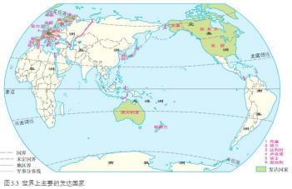**从人口来看，最多的是** **中国** **，印度居世界第** **二** **位。**



**3.** 从世界范围看，**大多数发达国家分布在北** **半球的北部，欧洲西部是发达国家最集中的** **地区，北美洲的美国、加拿大，亚洲的日本、** **韩国，大洋洲的澳大利亚、新西兰等都是发** **达国家。**

**4.发展中国家主要分布在南半球和北半球的** **南部，非洲、南美洲、亚洲的绝大多数国家** **都是发展中国家，中国是最大的发展中国家。**

5.在国际上，习惯把**发展中国家和发达国家**之间的政治、经济商谈称为“ **南北对话** ”；把**发展中** **国家的互助合作称为“**. **南南合作** **”。**

6.在发达国家和发展中国家的贸易中，常常是不平等的，发展中国家主要出售**初级农矿产品**，价格**低**； 发达国家主要出售**价值高、技术含量高的产品**。发展中国家处于**不利地位**。

7.国际合作：全球资源、能源分布不均衡，各国资金、技术、市场条件不一样，每个国家具有自己的优 势和不足。很多国家经济发展与其他国家息息相关，开展合作和交流，可以实现共同进步。